Scheda Tecnica Faro Cob 30W da Binario Silamp

Nuovissimo faretto proiettore da esposizione con Led COB- EPISTAR da 30W, svillupando una potenza di circa 300W paragonabile ad un faro alogeno.
Un sistema del tutto innovativo per l’orientamento delle luci in base al prorpio utilizzo.

Caratteristiche tecniche:
- Faretto con staffa a binario
- Possibilita di scorrimento orizzontale del faro su staffa a binario
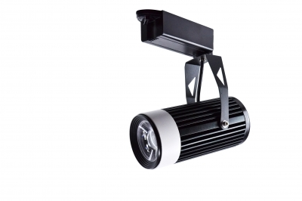
- Possibilita di inclinazione verticale dal alto verso il basso
- Movimento verticale e rotazione (verticale) di circa 355°
- Alimentato da corrente 220V-240V
- Frequenza lavorativa 50Hz
- Materiale alluminio ad alto dissipamento del calore
- A norma CEE e RoHS
- Alimentato dalla staffa grazie al passaggio di corrente sul binario elettrificato
- Movimento orizzontale del faro su staffa di circa 90 cm
- Aggancio manuale dei faretti alla staffa
- Sistema di aggancio semplice e veloce
- Rimozione e Reinserimento dei faretti sulla staffa in base alle esigenze
- Luce forte ed intensa
- Colore faretto disponibile: NERO
Dati Tecnici:
- Faretto faro led COB epistar 30w con sistema di fissaggio a BINARIO
- marca Silamp
- Potenza (W) 30
- Fattore di potenza 0.7
- Lumen (lm) 2250
- Resa Cromatica (%) 80
- Tensione di ingresso (V) 85-265 AC
- Frequenza di Lavoro (Hz) 50-60
- Angolazione del fascio di luce (°) 80
- Vita utile (h) 30000 media
- Dimensione (mm
- Grado di Protezione IP20
- Colore temperatura (K) 3000-4200-6400

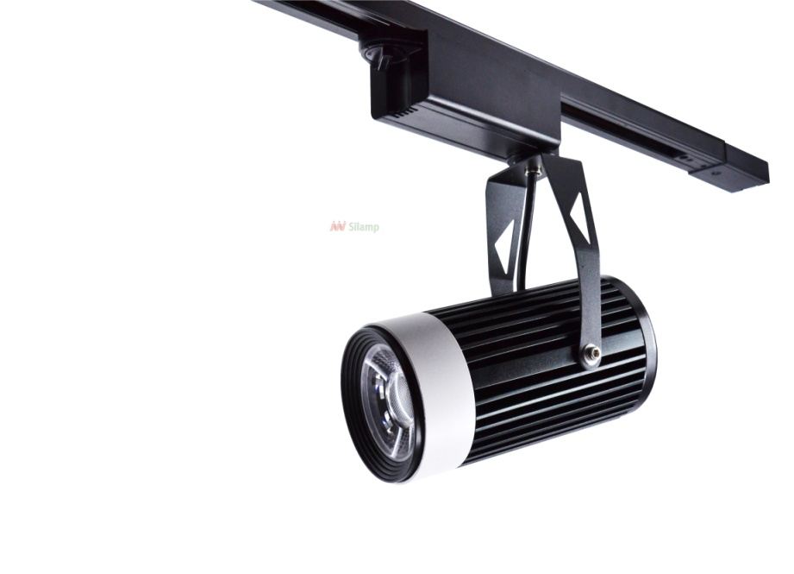

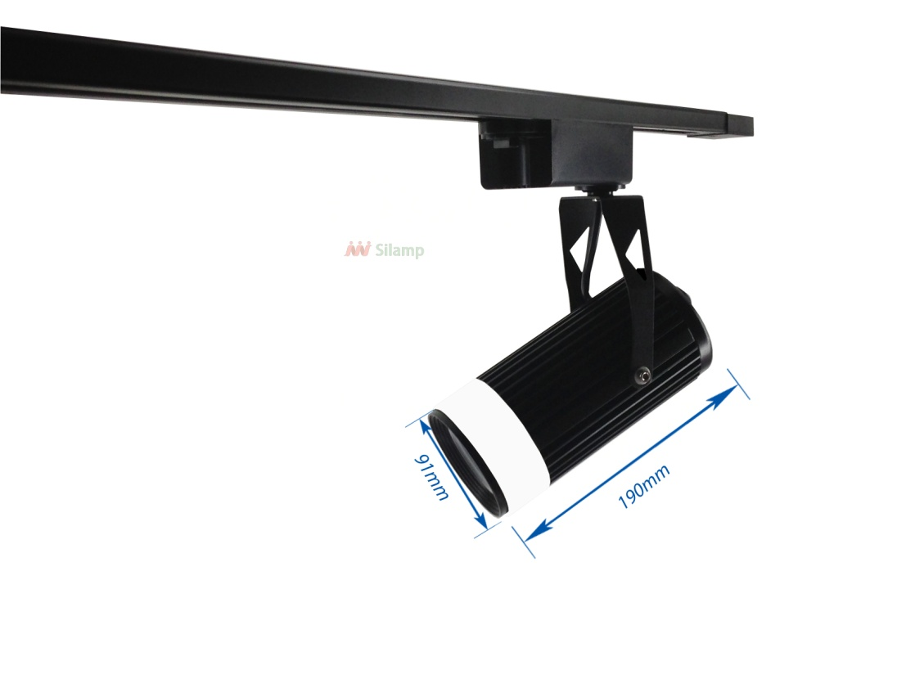

Dimensioni del faro led: 190 x 91 mm
---------------------------------------------------------------------------------------------------------------------------------------
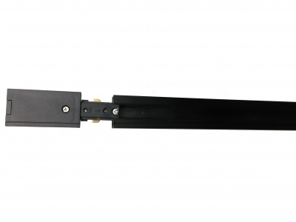
Disponibili binari da 1metro e da 2metri.
Oltre ai binari si possono comprare da parte anche gli accessori angolari e
lineari.
